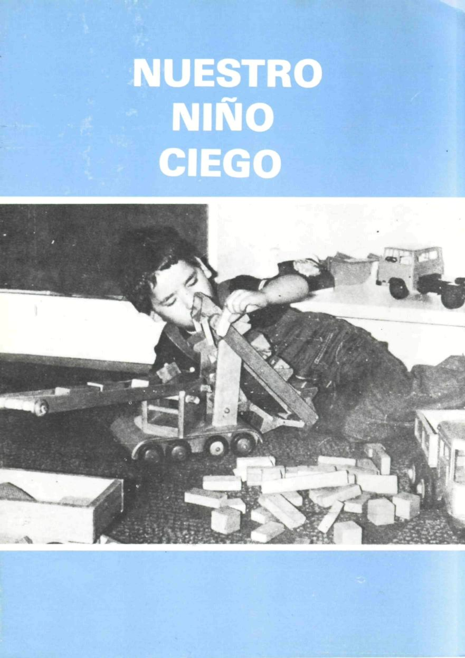
NUESTRO NIÑO CIEGO

Depósito legal: M. 19.356-1985
Imprime: Gráficas Futura, Sdad. Coop. Ltda.
Villafranca del Bierzo, 21-23. Fuenlabrada (Madrid)

Editado por la Secretaría del Comité Regional Europeo del Consejo Mundial para la Promoción Social de los Ciegos (C.R.E.).

Comité de Redacción: Dr. Dr. Helmut Pielasch, Secretario General del C.R.E. (Presidente); Dr. Martin Jaedicke y Prof. Dr. Wolfgang Fromm.

Ilustraciones: Theodor Düren, Elfriede Sawallich, Gisela Seiler, Heinz Wundrak.

Esta versión española ha sido realizada con la amable autorización de los editores por la ORGANIZACION NACIONAL DE CIEGOS DE ES-PAÑA. Jefatura: José Ortega y Gasset, 18. Madrid-6.

Te queremos. Estamos seguros de que un día serás un miembro útil de la comunidad. Estamos dispuestos a ayudarte.

Aceptamos tu deficiencia. Somos conscientes de tu ceguera. Respetamos tu personalidad. No te descuidamos por esa causa ni te sobreprotegemos, ni esperamos menos de ti.

Queremos entenderte. Observamos atentamente el desarrollo de los demás niños. No tienes por qué tener un retraso respecto a ellos. Nos ocuparemos de conseguirte compañeros de juego.

Te explicaremos todo lo que sea necesario y estimularemos tu satisfacción por tocar e identificar objetos dándote muchas cosas atractivas. Te indicaremos siempre su nombre, finalidad y color.

Jugaremos contigo y te explicaremos cada vez más juegos; te ayudarán a entrenarte el oído, el sentido del tacto y la movilidad. Enriquecerán tu lenguaje, inteligencia e imaginación.

Tenemos plena confianza en ti. Te guiamos con paciencia y te enseñaremos a hacerte cargo de pequeñas obligaciones familiares, adecuadas a tu edad. Te felicitaremos por tus éxitos. Debes ser independiente y tener confianza en ti mismo, igual que los demás niños.

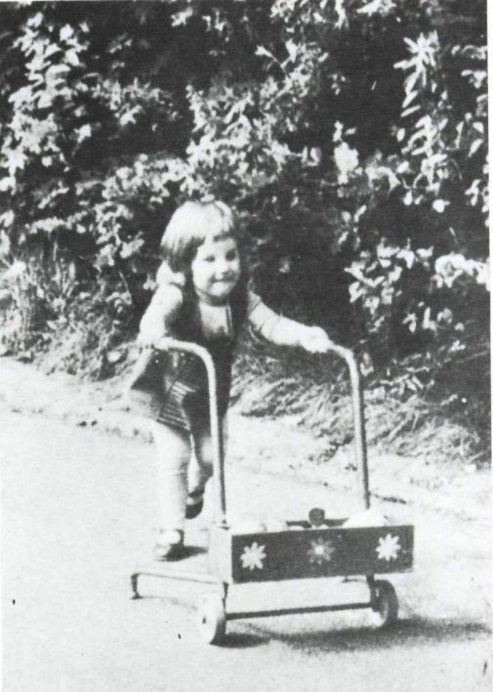

El niño ciego tiene dificultades para orientarse en el espacio. Los padres le ayudan a desarrollar su movilidad.
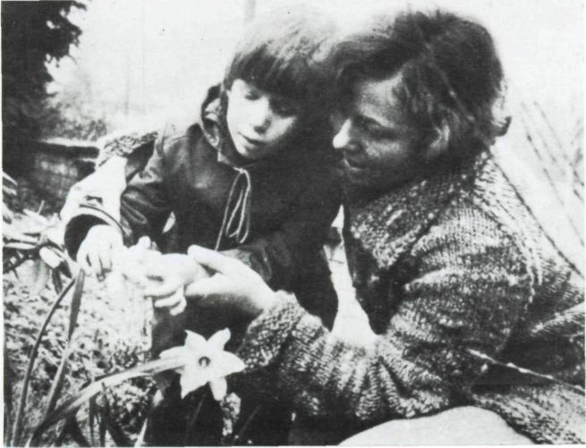

La ceguera aumenta las dificultades en la formación de conocimientos y conceptos acerca del medio ambiente. Los padres orientan al niño para que aproveche al máximo sus sentidos restantes.

INDICE

PROLOGO

CAPITULO I. — El desarrollo de los niños ciegos
L.l. Solntseva, URSS

CAPITULO II. — Entrenamiento físico y enseñanza del movimiento
Louise Zeuthen, Dinamarca

CAPITULO III. — La educación de los sentidos
Theodor Düren, R.F.A.

CAPITULO IV. — Desarrollo de la expresión oral
Prof. Dr. Franjo Tonkovic, Yugoslavia

CAPITULO V. — La educación musical
Theodor Düren, R.F.A.

CAPITULO VI. — El juego
Prof. Dr. Wolfgang Fromm, R.D.A.

CAPITULO VII. — El aprendizaje de la independencia
Prof. Dr. Franjo Tonkovic, Yugoslavia

CAPITULO VIII. — La familia y el desarrollo de las relaciones sociales
Michèle Desmerger, Francia

CAPITULO IX. — La educación de los niños ciegos en instituciones preescolares
L.l. Solntseva, URSS

CAPITULO X. — La orientación a los padres
Dr. Dr. Helmut Pielasch, R.D.A.

JUGUEMOS AL TREN
(A modo de conclusión)

Volver al Índice
PROLOGO

Queridos padres:

Sabemos que uno de vuestros mayores deseos es educar a ese hijo ciego para que llegue a ser un miembro de la sociedad plenamente integrado y queremos ayudaros a lograrlo. Pedagogos, especialistas en educación y otros profesionales que tienen muchos años de experiencia en la educación de ciegos y en el asesoramiento de los padres, desean compartir con vosotros sus conocimientos. Están totalmente de acuerdo en que los efectos inhibitorios de la ceguera en la movilidad de los niños, en su conocimiento del medio ambiente y en su habilidad manual se pueden evitar, disminuir o hacer desaparecer. Los primeros seis años de la vida del niño son fundamentales para conseguir ese fin.

El propósito de este folleto es convencer a los padres de los niños ciegos de que esto es posible y hacerles concebir la esperanza de que ellos pueden lograrlo. La condición necesaria para el éxito es el amor al niño, que incluye tener un alto nivel de exigencia con él, junto con el conocimiento de cómo educarlo y cómo aplicar los métodos correctos lo antes posible.

La necesidad de literatura dirigida a los padres se analizó en el Simposio Internacional sobre problemas referentes a la educación de los niños ciegos en edad preescolar así como de orientación a los padres, organizado por la Asociación de Ciegos y Discapacitados Visuales de la República Democrática Alemana, del 25 al 28 de mayo de 1976. Doscientos treinta expertos de cincuenta y dos países intercambiaron sus experiencias bajo el patrocinio del Consejo Mundial para la Promoción Social de los Ciegos y su Comité Regional Europeo, y este folleto es, en parte, el resultado de tales debates.

Al mismo tiempo se presenta este trabajo como contribución al Año Internacional del Niño que se celebra en 1 979 por decisión de la Asamblea General de las Naciones Unidas. Deseamos asimismo que sea motivo para que se preste más atención a las necesidades de los niños ciegos.

Michèle Desmerger, Association Nationale des Parents d'Enfants Aveugles, París (Francia).

Theodor Düren, Rheinische Sonderschule für Blinde, Düren (República Federal Alemana).

Prof. Dr. Wolfgang Fromm, Sektion Rehabilitationspädagogik und Kommunikationswissenschaften der Humboldt-Universität zu Berlín (República Democrática Alemana).

Ludmilla Solntseva, Academia de Ciencias Pedagógicas de la URSS, Instituto de Defectología, Moscú (URSS).

Prof. Dr. Franjo Tonkovic, Facultad de Defectología de la Universidad de Zagreb (Yugoslavia).

Louise Zeuthen, Refsnaesskolen, Kalundborg (Dinamarca).

Dr. Dr. Helmut Pielasch, Secretario,
Comité Regional Europeo del Consejo Mundial para la Promoción Social de Ciegos.

Volver al Índice / Inicio del Prologo
CAPITULO I

EL DESARROLLO DE LOS NIÑOS CIEGOS
L.l. Solntseva, URSS

La educación positiva del niño ciego depende en gran medida del conocimiento que los padres tengan de las condiciones generales de la evolución infantil a fin de que puedan observar las desviaciones que surgen como consecuencia de la ceguera. Existe la posibilidad de prevenirlas o, si ya se han producido, de corregirlas o compensarlas.

¿Qué curso sigue el desarrollo del niño ciego en relación con la norma? ¿Se produce acaso desde el principio un retraso con respecto al niño vidente, radical y significativo en su evolución? El estudio de los niños ciegos de edades diversas pone de manifiesto que su evolución está sometida a las mismas leyes generales de desarrollo de los niños de visión normal La pérdida de vista o su deficiencia grave influyen únicamente en el curso evolutivo modificando su ritmo y características.

La adecuada comunicación con los adultos que lo rodean tiene una enorme importancia para la evolución normal de cualquier niño pequeño. En este período el desarrollo armónico del niño depende en alto grado del modo cómo los adultos actúan con él, de la atención que le dedican y cómo le familiarizan con los objetos necesarios para su vida. La labor que es preciso realizar en cuanto a su desarrollo físico, a la formación de sus movimientos y al dominio de su cuerpo no difiere de los niños videntes. El influjo negativo de la ceguera puede hacerse sentir en el caso de que los adultos no estimulen la actividad del niño median-te el sonido y la voz.

La problemática del desarrollo físico y de la perfección de los procesos perceptivos son en esta etapa idénticos a los de cualquier niño vidente. La captación de los sonidos del habla de los adultos, la forma y contextura de los objetos y juguetes que le rodean y el aprendizaje de su manejo no presentan diferencias cualitativas esenciales en relación con los niños videntes si los adultos le dedican una atención suficiente. La divergencia surge únicamente en la cantidad de lo percibido. La primera etapa evolutiva tal vez no tenga como resultado un retraso significativo en el desarrollo físico y psíquico del niño ciego, si se desenvuelve en las condiciones de una activa comunicación con los adultos.

Se producen, sin embargo, cambios más complejos y serios en el proceso del desarrollo del niño cuando se inicia el período en el que su actividad independiente, concretada en el desplazamiento en el espacio y comunicación con sus coetáneos, se constituye en el aspecto evolutivo fundamental. En este caso, desempeñan un papel primordial no sólo el lenguaje sino también la participación en la actividad común, en los juegos colectivos. Es precisamente en este momento cuando comienzan a aparecer factores retardatarios. Pueden citarse en este sentido las dificultades que se observan en la orientación y el desplaza-miento independientes en el espacio y los inconvenientes que de ello se derivan en la actividad práctica; en resumen, una cantidad menor de conocimientos e ideas acerca de su entorno. Surgen entonces las perturbaciones secundarias que conducen en primer término a la modificación del ritmo de desarrollo del niño y a su permanencia más prolongada en un nivel cualitativamente inferior.
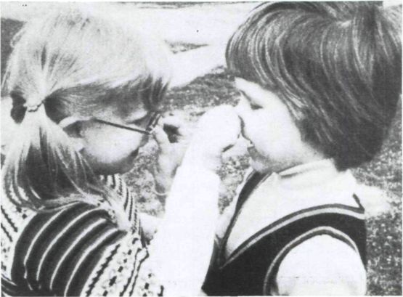

La ceguera constituye un obstáculo para encontrar un compañero de juegos entre sus coetáneos. Los padres ayudan al niño ciego a establecer contactos con otras personas.

Se presenta en esta etapa la necesidad de desarrollar nuevos medios para que el niño ciego adquiera un dominio activo del mundo que rodea, que se concretan en algo más que la sustitución de las funciones visuales por las táctiles y auditivas. Esto tuvo lugar en la etapa más precoz de la evolución del niño ciego, en los primeros meses de vida, cuando todo lo que le rodeaba lo percibía realmente a través del tacto. Ahora, el progreso en el desarrollo se halla relacionado con la formación de medios de conocer el mundo exterior más intelectuales y generalizadores. Se trata de una etapa evolutiva de enorme importancia y responsabilidad, ya que el niño no posee aún una base suficiente para la utilización de esta capacidad generalizadora del conocimiento. No está aún en condiciones de enfrentarse satisfactoriamente a la solución de esa problemática y es ése el período en que se produce un mayor retraso del niño ciego en relación con el vidente y que abarca desde que tiene un año hasta los tres e incluso los cuatro.

El niño ciego consigue lograr pese a todo, éxitos importantes. En esa etapa se produce la acumulación de ideas y conocimientos concretos y abstractos sobre su entorno, el dominio de los movimientos fundamentales de su cuerpo, el desarrollo de los movimientos finos de las manos, la adquisición del lenguaje y la orientación independiente en un espacio limitado. La actividad práctica posee un valor compensatorio enorme en la evolución del niño durante la edad precoz y, en general, durante todo el período preescolar, ya que favorece al desarrollo de la capacidad de análisis y síntesis que constituye la base de sus posibilidades de reflexión y que lo prepara para la adquisición de formas y métodos más perfectos en la resolución de los problemas con que ha de enfrentarse.

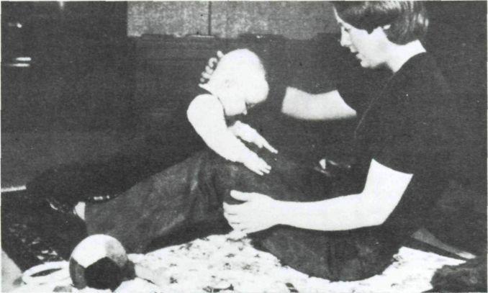

Los padres intentan encontrar ejercicios adecuados a fin de contrarrestar la predisposición del niño ciego a la pasividad. Aquí el niño tiene que levantar la cabeza.
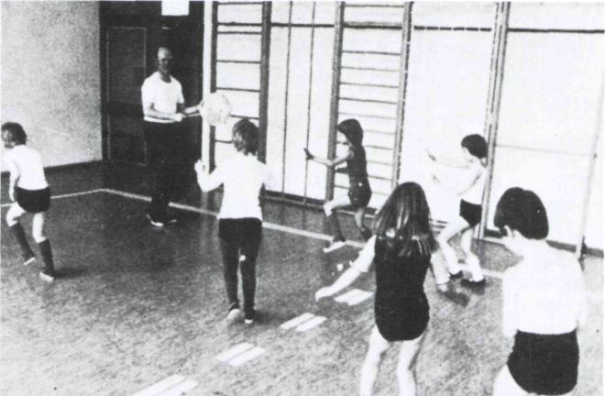

Los ejercicios adecuados ayudan a que el niño supere el miedo al espacio y su tendencia a la inmovilidad. Aquí los niños se orientan con el sonido de la pandereta.

La función que el adulto ha de desempeñar en el desarrollo del niño ciego posee una importancia mayor que el caso de los niños videntes, lo que se explica por la ausencia de la posibilidad de imitación visual inmediata, de adquisición independiente de conocimientos que proporciona la vista. Al niño ciego es preciso enseñarle de forma específica lo que el vidente aprende por sí mismo. Es necesario en este sentido mostrarle cómo se juega, familiarizarle con los detalles de los juguetes, en una palabra, enseñarle cada uno de los elementos. Y esto es aún más preciso cuando no se le creó en etapas de desarrollo anteriores una base de conocimientos y percepciones suficientemente amplia, fundamentada en la familiaridad con los objetos y lo que con ellos puede hacer.

El lenguaje, en el que en realidad la ceguera ejerce un influjo menor, posee una importancia considerable en el desarrollo compensatorio del niño. Esto es válido tanto para el aumento y enriquecimiento del vocabulario como para el dominio de las estructuras gramaticales. Sin embargo, para que el lenguaje se convierta en un medio efectivo de compensación, es preciso procurar que la palabra se relacione con un conocimiento concreto de los objetos y de los fenómenos, a fin de que constituya una generalización de las cosas que son familiares al niño.

Este proceso se produce en forma muy intensa precisamente en el período de la vida del niño anterior a su escolarización.

El proceso compensatorio abarca asimismo el desarrollo de una actividad práctica, de la memoria productiva y de la capacidad de manejar modelos en el plano intelectual. Estos procesos se forman y desarrollan también en el niño vidente. La compensación de la ceguera en la edad preescolar se relaciona con la capacidad de actividad racional e intelectual, que es la única que puede garantizar el progreso en el desarrollo psíquico del niño.

Volver al Índice / Inicio del Capitulo

CAPITULO II

ENTRENAMIENTO FÍSICO Y ENSEÑANZA DEL MOVIMIENTO
Louise Zeuthen, Dinamarca

El movimiento y el juego constituyen una sola entidad para el niño en edad preescolar. Se mueve porque juega y de ese modo ejercita su fuerza y capacidad. Los niños ciegos, en cambio, tienden a ser pasivos, porque carecen del estímulo proporcionado por la vista. Esto coloca a sus padres frente a la difícil, pero realizable misión de estimularlo para que logre un desarrollo físico armónico y completo. Por lo tanto, es necesario alentar conscientemente al bebé ciego para que realice ciertos movimientos como por ejemplo, coger un objeto, dar vuelta a la cabeza, sentarse y ponerse de pie. El niño vidente se mira las manos cuando apenas tiene tres o cuatro meses y juega con sus dedos y los usa para coger y soltar objetos. Al carecer de la estimulación visual es frecuente que el niño ciego a la edad de seis o siete meses no use aún sus manos. Tiende a cerrar el puño y mantiene los brazos a la altura de los hombros. Por eso es importante que los padres le enseñen lo antes posible a jugar con ellas. Deben ejercitarlo en coger objetos y en soltarlos y siempre tienen que recordar que el pequeño ha de aprender a «ver» con las manos. Si se le da una cuchara de madera a un niño ciego no representa para él nada más que un trozo de madera. Sólo sé convierte en una cuchara después de examinarla con las dos manos para averiguar su longitud, grosor, forma y peso.

El pequeño ha de familiarizarse con todos los objetos que tiene que usar. Cuando un niño con vista come, ve si la comida proviene de un biberón o de un plato por medio de la cuchara. Para el niño ciego, la comida no es nada más que algo que se le pone en la boca. Por eso, tiene que participar en los movimientos relacionados con esta actividad. Debe sentir el pecho, tocar el biberón con las dos manos y ser capaz de seguir el movimiento de la cuchara desde el plato hasta la boca. Esto estimula más rápidamente su deseo de querer comer solo. En cuanto pueda sentarse hay que colocar delante de él muchas cosas interesantes para que las coja, las deje, las examine y elija.

A muchos niños ciegos no les gusta estar acostados boca abajo y no levantan la cabeza cuando están en esa posición. Sin embargo, esto es importante para que los músculos de la espalda y del cuello adquieran fuerza. Por eso los padres deben emplear juegos que hagan que el niño se apoye sobre la tripa. El bebé tiene que cambiar de posición muy a menudo durante el día. Por lo tanto, conviene hacerlo girar de vez en cuando y emplear a diario este movimiento como ejercicio gimnástico.

Los niños ciegos rara vez andan a gatas, pero ese modo de andar y revolcarse constituye una fase necesaria del desarrollo, por lo que con viene animarles a hacerlo por medio de juegos, pero en un lugar en el que no puedan hacerse daño. El pequeño que disfrutó estando boca abajo generalmente gustará de los juegos que impliquen el andar a gatas.

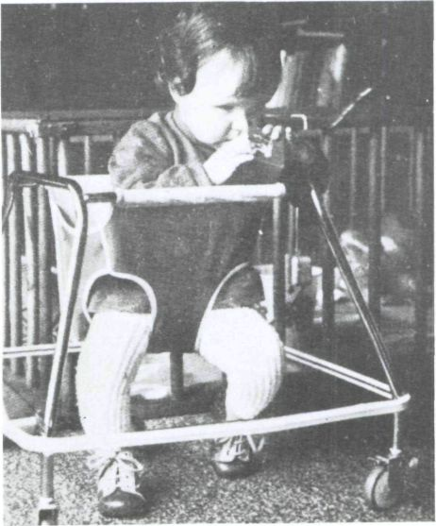

¿Qué puedes percibir?
Los padres pueden hacer que sea divertido para el niño coger y tocar objetos, sean juguetes o utensilios domésticos.

Los niños ciegos generalmente aprenden a ponerse de pie a la misma edad que los otros, pero tardan mucho más en aprender a andar. Al principio todos los niños lo hacen con las piernas separadas, las rodillas y las caderas un poco dobladas y con las manos extendidas hacia delante o al costado para protegerse. El peso del cuerpo recae en los talones. Los chicos videntes pueden aprender con rapidez a avanzar y adquieren confianza en sí mismos al andar, al ver que aumenta su sentido del equilibrio. Esto hace que gradualmente se desplace el peso del cuerpo hacia la punta del pie; a su vez, esto implica el desarrollo de los músculos y las curvas de la parte delantera del pie y el pie plano, característico de los pequeños, desaparece. El niño ciego, que no tiene estímulos que lo hagan avanzar rápidamente, continúa moviéndose con el peso sobre los talones y cerciorándose del camino con los pies. Este tipo de movimiento no permite el suficiente desarrollo de la parte delantera del pie, lo que trae como consecuencia que el niño conserve el pie plano. Es por eso que los padres o los hermanos mayores deben dedicar un rato por día a hacerlo jugar de modo que salte y ande para que aprenda a moverse más rápidamente y con mayor seguridad.

También hay que tener en cuenta que no se debe tomar al niño siempre de la misma mano, porque eso puede provocar un modo de andar encorvado que es más difícil de corregir posteriormente. Los zapatos tienen asimismo gran importancia en el desarrollo físico del niño. Deben tener el tamaño adecuado y sujetar firmemente el pie; tienen que dejar lugar suficiente para el movimiento de los dedos. La suela no debe ser demasiado gruesa para que el niño sienta si al andar está pisando baldosas, césped o grava y conviene que sean de cuero u otro material firme que produzca ruido al andar. Estos sonidos se reflejan en los objetos junto a los que pasa el niño y le ayudan a encontrar su camino. Las suelas de goma no hacen suficiente ruido; tampoco conviene que un niño ciego use zapatos de madera. Hay que tener en cuenta igualmente que el clima influye en la libertad de movimiento del pequeño. Si hace viento o nieva, el niño no se orienta como lo hace siempre.
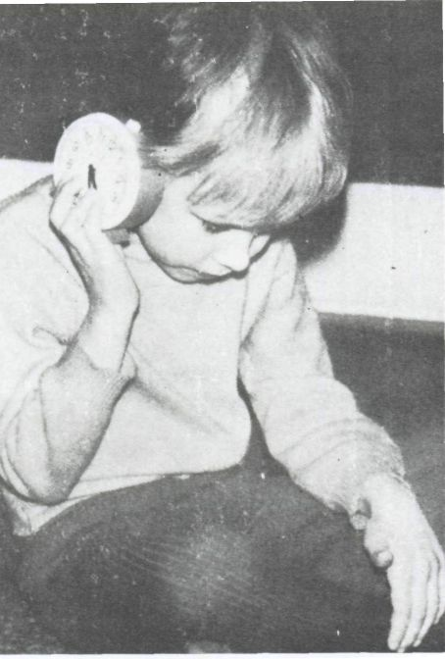

¿Qué puedes oír?
Todos los sonidos indican algo. El niño debe aprender a conocer qué es lo que los produce y su significado.

Muchos niños adoptan una posición incorrecta al sentarse o comer. Si no alcanzan al suelo con los pies, conviene darles un taburete para apoyarlos.

El niño tiene que aprender rápidamente a diferenciar las manos de los pies y los brazos de las piernas. Sin embargo, como los niños ciegos no pueden trepar espontáneamente a los árboles o saltar zanjas, a menudo no saben utilizar sus miembros. Por lo tanto, corresponde a los padres la tarea, a veces muy difícil, de proporcionarles muchas y muy variadas posibilidades de movimiento.

Después de que el niño se ha familiarizado con su cuerpo tiene que aprender a relacionarlo con el medio ambiente. Un niño ciego no comprende fácilmente conceptos tales como «delante», «detrás» o «enfrente»; tiene que aprenderlos. Los padres deben siempre comprobar que el niño entiende realmente las palabras que usa. Por ejemplo, de cuarenta niños ciegos entre los seis y los catorce años, a los que se preguntó, sólo treinta y dos sabían que una habitación tiene cuatro esquinas. Un niño creía que los pisos eran casas pequeñas colocadas una junto a otra.
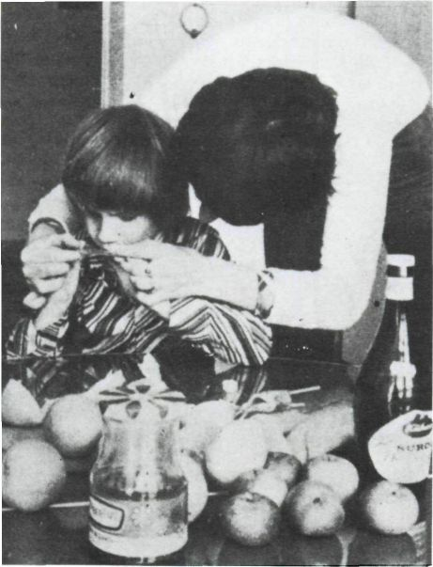

¿Qué puedes oler?
Comestibles, frutas, especias, plantas, etc., tienen sus olores propios El niño debe aprender a distinguirlos

¿Qué tiene que ver todo esto con el desarrollo físico y la educación del niño? ¡Está plenamente relacionado! Un niño que se siente inseguro de sí mismo en su ambiente, inconscientemente le teme. Este miedo produce tensiones que, a su vez, originan movimientos rígidos; de hecho, pueden ser la causa de que el niño no quiera moverse en absoluto. Cuanto más seguro se sienta un niño en su medio, y hay que ampliar esta esfera constantemente, más libre será su desarrollo físico.

No es necesario quitar todas las piedras del camino, pero si el niño «conoce» la piedra que lo hace tropezar, no es tan negativo el efecto porque no es ya un objeto desconocido y, por lo tanto, peligroso. Lamentablemente, algunos padres deben resignarse ante el hecho de que su hijo, aparte de la ceguera, padece otras discapacidades físicas. Pero también este niño necesita un buen desarrollo físico y se lo puede lograr.

Volver al Índice / Inicio del Capitulo
CAPITULO III

LA EDUCACIÓN DE LOS SENTIDOS.
Theodor Düren, R.F.A.

La filosofía antigua acuñó un aforismo válido no sólo para los ciegos, que continúa vigente en relación con la formación y la educación: «Nada hay en la inteligencia que no haya estado previamente en los sentidos». Podríamos decir con otras palabras que la percepción sensorial constituye el fundamento del conocimiento. No es un hecho casual el que la pedagogía moderna conceda un valor extraordinario al entrenamiento de los sentidos, ya en la etapa precoz de la vida del niño. Ver correctamente, oír correctamente y tocar correctamente son aspectos que precisan de un aprendizaje. Y es necesario que esto se produzca en la edad más temprana posible. Es válido para todos los niños, para los discapacitados y para los aquejados por alguna deficiencia, ya que es errónea la opinión tan generalizada de que la disminución visual grave o la ausencia total de visión provocan una agudización natural de los demás sentidos (oído, tacto, gusto y olfato.

El tacto, sirviéndose de la mano como órgano receptor, ocupa una posición preponderante en la formación de conceptos. Difícilmente podríamos imaginarnos la verdadera naturaleza de un objeto captado por los sentidos que actúan a distancia (vista, oído, olfato), si no pudiésemos tocarlo, agarrarlo y palparlo con nuestras manos. Debido a su extraordinaria movilidad, su posibilidad de abrirse y cerrarse, de apretar, retorcer, etc., y de su capacidad de adaptación, la mano ejerce gran influencia en la actividad mental. Hace accesibles a los ciegos incluso el mundo intelectual a través de la lectura de la escritura Braille utilizando la yema de los dedos.

Es necesario, por tanto, ejercitar la mano, que habrá de hacerse cargo en muchos aspectos de las funciones propias del ojo, y estimularla a realizar una variadísima actividad. Ya en el primer período de vi-da, aproximadamente cuando el bebé tiene seis meses, será conveniente el empleo de instrumentos auxiliares adecuados, para que el pequeño aprenda a agarrar. Esto podrá realizarse mediante la confección de diversos juegos y materiales distractivos y, mejor aún, haciendo que el niño tenga contacto con las cosas disponibles en su entorno doméstico. Es preciso mostrarle y explicarle mediante el desplazamiento de sus manos cómo debe coger ciertas cosas, su manejo y los movimientos y acciones que es necesario realizar con ellas. A través del frecuente contacto táctil con un objeto llega a acumular experiencias sobre el mismo y a hacerse una idea de él. Aprende que las cosas no sola-mente tienen diversas formas y estructuras, sino que también se diferencian porque sus superficies pueden ser lisas, rugosas, ásperas, calientes o frías.

La advertencia que se hace a los niños videntes de que no deben tocar no tiene validez para los ciegos. Tienen que aprender a «ver con las manos».

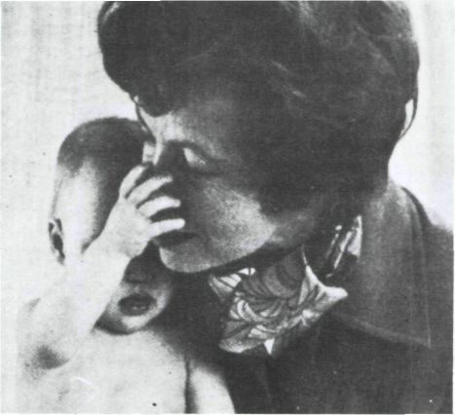

A fin de averiguar de dónde procede la palabra que oye, el niño ciego toca los labios de sus padres y percibe el aliento que se produce al hablar, en su mano y en su mejilla

Si un niño ciego muestra inclinación a no tocar nada, hay que intentar que supere esa aversión con cautela y perseverancia. El juego brinda una buena oportunidad en este sentido y se puede llevar su mano, reacia a tocar, por su propio cuerpo o por el de una persona de su confianza. Las distintas partes del cuerpo (orejas, cabello, cara, tripa) y la ropa pueden proporcionarle una variada gama de impresiones. Es conveniente realizar también juegos en los que intervengan movimientos de las manos y los dedos. Contribuyen a que el niño tome conciencia de las partes de su cuerpo y lleguen a proporcionarle la satisfacción que deriva de la actividad motriz.

Si queremos que el niño se acostumbre a un objeto inanimado, el adulto compañero de juego puede colocarlo en su regazo y hablarle con toda tranquilidad de cosas sin importancia con el fin de que el niño no tenga la impresión de que ha de realizar con él alguna operación concreta. La persona mayor le cogerá la mano, dando la impresión de que no lo hace con ninguna intención determinada, la pasará por su propia cara, por su brazo, luego por el rostro y el brazo del niño y, fundamentalmente, y con toda despreocupación, la pondrá en un objeto, por ejemplo, en el respaldo de una silla o en una mesa. Antes de que el niño empiece a chillar o quiera retirar la mano, el adulto la aprieta de nuevo contra su cuerpo.

Este proceso de tocar alterno, primero el cuerpo, luego el objeto y otra vez el cuerpo, puede repetirse en secuencias de tiempo más breves y ampliar paulatinamente la fase en que el niño agarra el objeto inanimado. En un principio, el ejercicio no debe superar los cinco minutos diarios en total; luego deberá ir incrementándose poco a poco, introduciendo otros objetos con cualidades táctiles diferentes. Puede resultar útil al efecto la introducción de juguetes que hagan ruido. Una vez que se ha comprobado que el niño oye con gusto un despertador de juguete, una pelota sonora o el ruido que hace al caer una ficha de un juego de construcciones, podemos intentar llevarle la mano para que él mismo haga sonar esos ruidos.

En las indicaciones que hemos formulado en último lugar se hace ya referencia al oído, sentido que ocupa en importancia el segundo lugar para los ciegos. Los contactos sociales y la formación intelectual son muy difíciles sin el oído y, naturalmente, sin el lenguaje. El significado especialísimo que el oído tiene para los ciegos queda claramente de manifiesto en la orientación espacial, en el reconocimiento de personas, animales y objetos e incluso —aspecto éste muy importante— en la educación musical.

La voz de la madre ejerce un considerable influjo en el niño. Mucho antes de que el bebé ciego aprenda a hablar, existen ya posibilidades de que la misma sirva como estímulo emocional. El niño siente el roce de las manos de su madre, la suavidad de su piel y el calor de su temperatura, y oye las palabras que ella le dirige. Mucho más que en el caso del bebé vidente, es preciso que la madre haga consciente de su presencia al niño ciego mediante su hablar. Es necesario que a menudo le cuente y le cante cosas. De esa manera contribuirá al adiestramiento de su oído, le proporcionará una variación enriquecedora y conseguirá alegrarle el corazón.

A medida que se va haciendo mayor los padres procurarán atraer la atención del niño hacia los sonidos y ruidos que se producen dentro y fuera de la casa. Los juguetes, los objetos de uso común, las personas y los animales, los fenómenos de la naturaleza (truenos, lluvia, granizo) y el tráfico poseen todos sus ruidos característicos que sirven para reconocerlos. A fin de poder aprender a oír correctamente, en ocasiones es preciso callarse. Los padres deberán tomar la precaución de que el niño ciego no esté sometido a ruidos demasiado intensos.

Los dos sentidos químicos, el olfato y el gusto, desempeñan en relación con los demás sólo un papel secundario. No es posible en este caso que la madre efectúe ningún tipo de ejercicios sistemáticos. Será conveniente, sin embargo, que siempre que sea oportuno haga observaciones al efecto. Una buena ocasión es cuando se están poniendo en orden los armarios de la cocina o la despensa, o en el momento de hacer compras.

El niño ciego deberá aprender a distinguir mediante el olfato y el tacto las distintas especias y los alimentos que poseen un olor característico. Hay algunas comidas que sólo despiden su olor propio una vez cocinadas. Es ésta una buena oportunidad para interrelacionar el olfato y el gusto. Los diversos materiales y las plantas aportan una rica gama de olores.

Puede intentarse de la misma manera hacer referencia a las percepciones gustativas. Pero sólo el niño mayor tendrá la posibilidad de decidir mediante el gusto, con la participación del olfato o sin ella, si ciertos platos le gustan o no.
El juego proporciona oportunidades interesantes y variadas para estimular y agudizar los sentidos del niño. Para el niño ciego el entrenamiento sensorial posee realmente una importancia inmensa.

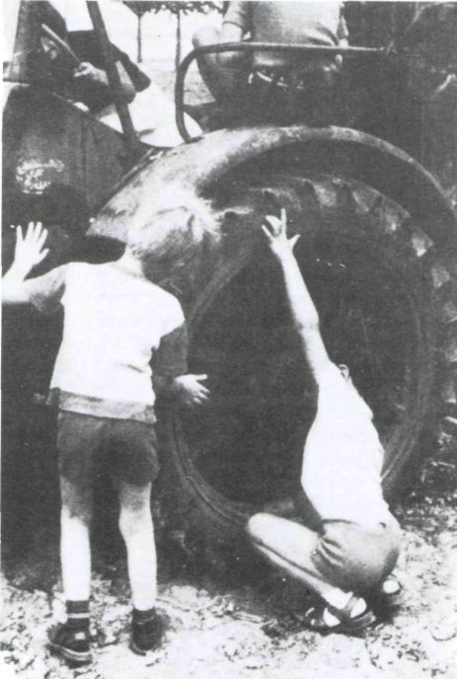

Cuando el niño ciego puede establecer un contacto con lo que le rodea, la palabra y la cosa forman una unidad. Será preciso que la coja, la manipule, intente sacarla y meterla a fin de que pueda ir construyendo conceptos adecuados y no simplemente conocimientos verbalistas
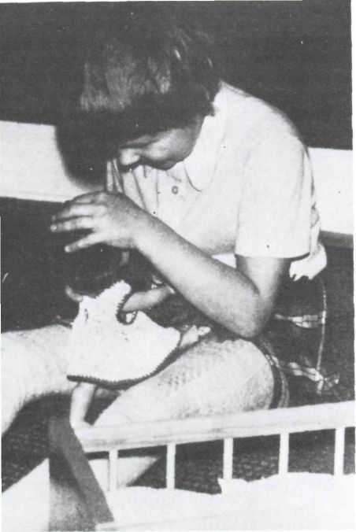

Al tocar la muñeca, el niño ciego dice «la veo», porque vive entre videntes y utiliza sus expresiones Deberá conocer también cuáles son los colores del vestido de la muñeca y saber cuáles está de moda combinar.

Volver al Índice / Inicio del Capitulo
CAPITULO IV

DESARROLLO DE LA EXPRESION ORAL.
Prof. Dr. Franjo Tonkovic, Yugoslavia

El lenguaje es muy importante para los ciegos. Todo les resultaría más difícil si no pudieran hablar o entender a los demás. A través del lenguaje, los ciegos adquieren conocimientos, tanto formales como prácticos, y llegan a ser independientes. Es por eso que los padres deben prestar especial atención al desarrollo oral de su hijo ciego desde una temprana edad.

Afortunadamente, la falta de la vista no impide de ninguna manera el desarrollo lingüístico normal. Igual que el niño con la vista, el bebé ciego también produce una serie de sonidos; la habilidad para hacerlo es innata. La fase del balbuceo representa el primer intento del niño de practicar los elementos primitivos del lenguaje; en esos primeros balbuceos ya se detectan la melodía y el ritmo de lo que más tarde llegará a ser su lengua nativa. Hacia el final de esta etapa empieza a entender gradualmente lo que le dicen. Durante su primer año de vida aprende las vocales y hacia el final del tercer año, sabe las consonantes. Durante este período el niño aprende gradualmente más y más palabras y llega a ser capaz de formular oraciones con contenido. Hacia el final de su tercer año el niño ha adquirido, generalmente, los fundamentos de su lengua materna. Después de esto, enriquece su vocabulario, alarga las oraciones, emplea construcciones más difíciles y se afirma en la pronunciación. Este proceso, que incluye la comprensión y el uso de conceptos más complicados, lleva varios años.

A veces un niño precisa más tiempo para aprender esto, lo que no implica necesariamente que exista algún defecto. Si el niño es despabilado y no muestra indicios de oír mal o de tener deformaciones orgánicas, los retrasos pueden deberse a circunstancias individuales especiales. Muchos chicos que tardaron más en hacer este aprendizaje, se pusieron a la par de los demás en su evolución en una época posterior.

Si bien el desarrollo lingüístico no se ve obstaculizado por la falta de vista, esta carencia tampoco lo propicia.

Un niño ciego total no ve estimulado su lenguaje porque le faltan las experiencias que proporciona la vista. Si no ve un objeto, no desea nombrarlo ni pedirlo. Este tipo de estímulo es importante en lo que se conoce como la edad de las preguntas, que dura desde los tres hasta los seis años. En este aspecto la situación de los niños ciegos resulta desfavorable en el proceso de aprender el lenguaje. Sin embargo, hay muchas ocasiones que los educadores y maestros deben aprovechar para estimular al niño a que hable. Siempre existe la posibilidad de hablar al niño, lo que amplía su vocabulario y sus ideas Por ejemplo, al lavarlo y vestirlo, se pueden tocar y nombrar partes de su cuerpo, como nariz, oreja, boca, pierna o dedo del pie.

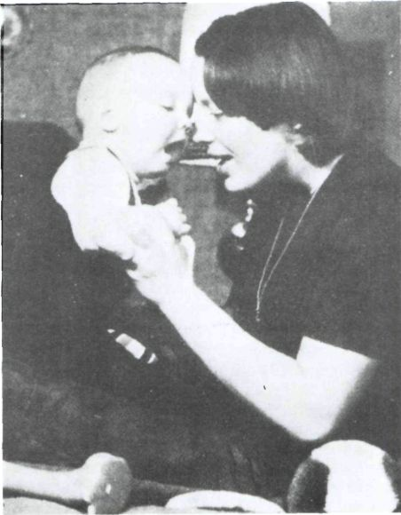

La madre canta al niño de un año cosas que tengan mucho ritmo y lo mueve al compás
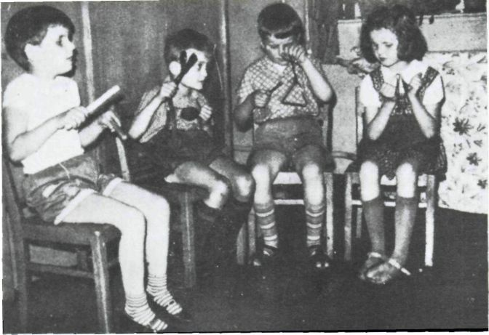

Los instrumentos de percusión sencillos son populares e indican el creciente interés en los instrumentos musicales. Cada niño debe ajustar su intervención con uno de ellos en un grupo de intérpretes iguales a él.

Se puede reemplazar la falta de estímulo óptico por los sentidos del oído y del tacto. Si se hace esto, generalmente se puede evitar el retraso.

Otra dificultad es que los niños ciegos sepan mucho acerca de un objeto, pero que no lo hayan tenido nunca en su mano. Muy a menudo se observa que al comenzar la escuela saben muy poco acerca de la forma y la naturaleza de los objetos que pueden nombrar.

Es frecuente que no exista relación entre una palabra y la actividad correspondiente. En estos casos, la razón es que los padres han des-cuidado la adecuada instrucción del niño. Le enseñaron a hablar sin ponerle los objetos en la mano y no le dieron oportunidad de coger, tocar, observar o probar las cosas por sí mismo. Sólo le exigieron expresión oral y no le proporcionaron una comprensión concreta de los objetos y su ambiente. Esto es un ejemplo de la manera que es preciso evitar, porque cada elemento del lenguaje debe estar íntimamente ligado con objetos específicos. Tocar, oír, oler y gustar, todo junto, contribuye a la adquisición de las ideas, conceptos y conocimientos teóricos y prácticos. Para los niños ciegos, esto es especialmente importante, porque tienden a contentarse con el simple conocimiento de una palabra.

Son los padres y los educadores quienes guían el desarrollo lingüístico del niño. Es su función lograr que en la mente de la criatura la palabra y el objeto en sí mismo constituyan la misma cosa. Sus propios movimientos hacen que el niño descubra el significado de «hacia delante» y «hacia atrás», «derecha» e «izquierda», «arriba» y «abajo». Palabras tales como «levantarse», «trepar» y «saltar» se le hacen claras cuando realiza tales acciones. La coincidencia entre el nombre de una actividad y la actividad en sí misma se establece por medio de la acción correspondiente. Los juegos en los que se imitan las funciones de los mayo-res como «en la consulta del médico», «mamás y papás» e «ir de compras» son muy útiles en este aspecto.

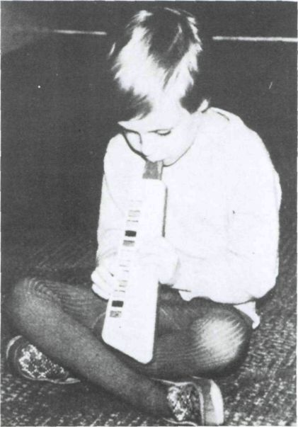

Los instrumentos musicales sencillos son importantes para la educación musical. Al tocar, el niño adquiere conocimientos prácticos sobre la música.

Por supuesto, no se pueden ilustrar todas las palabras. Razones de higiene y seguridad hacen que resulte imposible. En tales casos una explicación verbal debe bastar. Sin embargo, en general, hay que buscar la manera de explicar los términos en forma práctica. Esto se aplica también a expresiones de contenido social como por ejemplo, hacer señales con la mano o con la cabeza. Después de todo, el niño tiene que aprender también a adoptar una postura correcta del cuerpo y la cabeza y a convertirse en un compañero en cuanto se refiere a hablar y escuchar.

Tenemos que preparar a nuestro niño ciego para que viva entre videntes. Por eso sería un error tratar de evitar expresiones y frases que contengan los términos «vista» y «ver». Si un niño dice «lo puedo ver» o emplea una forma similar cuando toca un objeto, no se le debe combatir. Debe aprender también los nombres de los colores, aun cuando no los vea en absoluto. También los niños ciegos deben saber que el césped es verde y el cielo azul. Asimismo, deben aprender qué colores de ropa combinan bien.

Los padres deben también leerle cuentos al niño y permitirle que oiga la radio o vea televisión, si los programas se adecuan a su edad. Conviene llevarlo al teatro y pedirle que luego comente su experiencia. También son útiles los textos grabados en cinta o discos. Sin embargo, hay que limitar el tiempo que el niño dedica a estas actividades para que haga suficiente ejercicio físico.

Finalmente, cabe señalar que el modo de hablar de los padres y otros miembros de la familia es muy importante en la adquisición por parte del niño del lenguaje y la pronunciación. Tampoco hay que olvidar que el lenguaje y el pensamiento están íntimamente relacionados. A veces, los padres tendrán que tener mucha paciencia y constancia para dominar todas estas sugerencias, pero el esfuerzo valdrá la pena.

Volver al Índice / Inicio del Capitulo
CAPITULO V

LA EDUCACION MUSICAL.
Theodor Düren, R.F.A.

La formación musical es un componente primordial de la educación elemental. La práctica de la música se inicia con los primeros juegos del bebé y culmina en la actividad creativa del artista y la interpretación imitativa del simple aficionado. El niño ciego, obligado a aprovechar al máximo las posibilidades del tacto y el oído, deberá ir desarrollando en el juego una actitud realista respecto a sí mismo y a su capacidad. Es, pues, necesario proporcionarle desde la más temprana edad estímulos relacionados con las diversas facetas de la educación musical y brindarle la oportunidad de dedicarse a ellas en forma práctica. Los aspectos de la formación artística accesibles a los niños ciegos son la instrucción musical propiamente dicha, la expresión corporal, la educación rítmica y el modelado.

Al enfocar la educación musical precoz es preciso tener una idea clara del hecho de que en la actualidad las dotes musicales no se consideran esencialmente ya como un don determinado por condiciones innatas. El desarrollo de la capacidad musical encuentra decisivo influjo en el apoyo perseverante del núcleo familiar que ha de fomentar el ejercicio continuo de la actividad musical en su sentido más amplio sin restringirla a la ejecución práctica de determinados instrumentos. La positiva evolución de la capacidad musical no depende de las dotes innatas, aunque la calidad de la competencia musical se ve condicionada por una serie de factores, tales como el momento en que se inicia el entrenamiento y la intensidad de su práctica.

Se estima, generalmente, que la edad más adecuada para el comienzo de la instrucción musical es aquélla en que el niño ingresa en el jardín de infancia. Todo cuanto hasta ahora hemos dicho tiene validez tanto para los niños ciegos como para los videntes.

El adiestramiento auditivo constituye un elemento fundamental de la educación musical precoz. Ya se puso de relieve en el Capítulo III («La educación sensorial») que la educación del oído tiene una importancia decisiva. No se puede pensar en una auténtica formación musical sin una acción temprana destinada a agudizar el sentido del oído. Su adiestramiento cobra especial significado al tener en cuenta la distinción de fenómenos acústicos del entorno. Esta afirmación adquiere aún mayor validez ante el hecho de que la radio, los discos, los magnetófonos y la televisión sitúan al niño en un mundo nuevo desde el punto de vista acústico. Una de las tareas fundamentales de la educación musical consiste en contribuir a que los niños se sientan a gusto en ese «caos sonoro», que en un principio ellos perciben en forma acrítica. La finalidad de la educación musical precoz podría encontrar una adecuada formulación en esta frase: «formar la audición crítica».

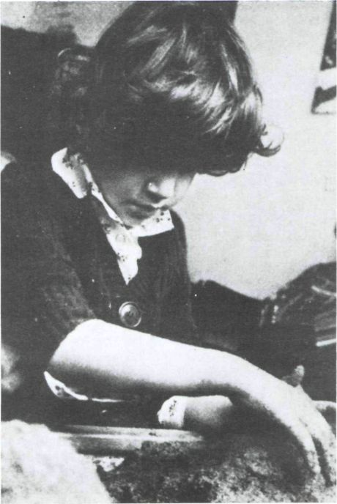

Ningún elemento de luego se explica por sí solo y, por supuesto, tampoco la arena. Es necesario describir siempre el objeto y aclarar cómo se puede jugar con él. La arena estimula la actividad y despierta la fantasía.

Proporcionamos a continuación algunos ejemplos de ejercicios prácticos:

1. Determinación de fuentes de sonido.

Se irán presentando al niño ruidos producidos por diversos juguetes y otros objetos de madera, piedra, metal, papel, cristal, plástico o tela. Tendrá que reconocer el material según el ruido específico que emite.

2. Escucha de acciones realizadas con distintas fuentes de sonido. Se arrastrarán por el suelo juguetes u otros objetos corrientes del hogar; se los hará rodar, chocarse entre sí, se arrojarán desde lo alto, se los colocará en distintas posiciones, etc. Se pedirá al niño que describa con exactitud lo que ha oído.

3. Discriminación y repetición de secuencias de sonidos. Ejemplo de secuencia sonora: Dar una palmada, hacer sonar un papel agitándolo, hacer ruido con la lengua, meter la llave en la cerradura. En un principio el niño va designando cada tipo de ruido y luego reproduce él mismo la secuencia. Este ejercicio sirve igualmente para activar la capacidad memorística.

En posteriores ejemplos se va pasando del ruido al sonido armónico introduciendo al efecto generadores del tipo de los instrumentos Orff.

La educación rítmica sirve de adiestramiento para los sentidos y ofrece la posibilidad de ejercitar la destreza y la coordinación de los movimientos corporales, la concentración, la capacidad de reacción y la fantasía. Va dirigida primordialmente a los aspectos emocionales del desarrollo del niño, refuerza la voluntad y contribuye al enriquecimiento de sus experiencias al mismo tiempo que va formando los conceptos fundamentales del espacio (alto, profundo, delantero), de la forma (redondo, cuadrado), de la fuerza y la intensidad (fuerte, débil, bajo o alto).

La multiplicidad de medios que pueden utilizarse hace necesario que se realice una acción selectiva previa. La gama de posibilidades va desde la simple palmada de manos, el taconeo, el balanceo rítmico de los brazos (en principio sin acompañamiento de instrumentos) hasta los movimientos encaminados a accionar diversos instrumentos de percusión. Al efectuar los movimientos, el niño podrá agitar banderillas y pañuelos, o hacer sonar carracas, cascabeles y otros elementos. De ese modo los ejercicios adquirirán para él un mayor interés. La alternativa de diversos grados de intensidad (alto-bajo, lento-rápido) contribuye a evitar que se produzca aburrimiento.
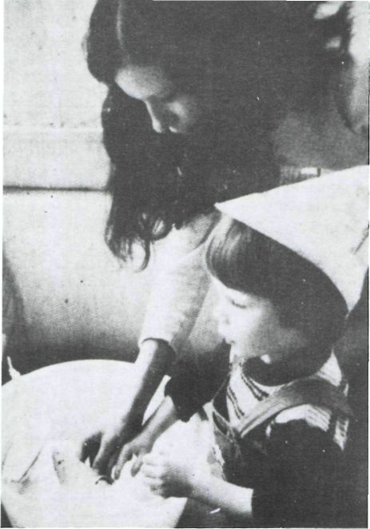

Al capitán se le identifica por la gorra Su barco se está hundiendo porque mamá le ha puesto demasiada carga Los juegos proporcionan un primer contacto con fenómenos generales.

La educación rítmica resulta especialmente útil para los niños que tienen problemas de torpeza de movimiento, ansiedad, excesiva tensión, tendencia a la fatiga, poca capacidad de adaptación y dificultad de concentración Existe una estrecha relación entre la educación rítmica y la música ya que los impulsos motores derivados de la música llevan a la formación de hábitos rítmicos Los movimientos traducen la música en expresividad corporal

La música y letra de las canciones infantiles proporcionan una base para la instrucción rítmico-musical Servirán para que el niño imite los movimientos y acciones propias de los protagonistas de las mismas. Los adultos le ayudarán en este sentido mediante descripciones y simulaciones Para entenderlo mejor el niño podrá tocar las posturas que van adoptando

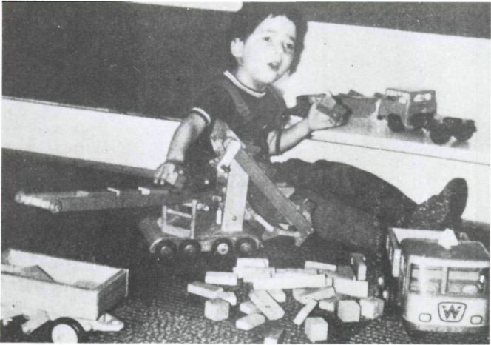
En la práctica del modelado el niño irá aprendiendo a dar forma a sus ideas con el auxilio de materiales diversos y distintas técnicas de trabajo Va adquiriendo experiencias mediante la manipulación de esos elementos y va reforzando sus conceptos espaciales y formales Toma consciencia de las relaciones existentes y de las leyes que rigen los distintos procesos.

El niño tiene su rincón de luego propio al que pueden retirarse y de cuyo orden se responsabiliza

En el último año del jardín de infancia podrán presentársele al niño tareas tales como la realización de una idea en la que tenga que elegir entre posibilidades y materiales diversos. Pueden ofrecérsele fichas para montar en conjuntos, elementos naturales, tales como la arena, el agua, trozos de madera, piñas, etc. Pueden entregársele juegos de construcciones con unidades de madera, metal o plástico. Podrá dedicarse a ordenar clavos, tornillos, cajas y utensilios que ya no sirvan y a familiarizarse con el manejo de las herramientas normales de trabajo. No se debe hacer distinción entre juguetes para niños y para niñas. Cada acción que realice por sí solo deberá recibir el adecuado reconocimiento a fin de que vaya formándose en él una autovaloración positiva. Los padres procurarán que el niño tome sus propias iniciativas y contri-buirán a su puesta en práctica. La iniciación en la actividad creativa con el concurso de manos constituye un paso importante hacia la consecución de la independencia por parte del niño ciego.

Volver al Índice / Inicio del Capitulo
CAPITULO VI

EL JUEGO
Prof. Dr. Wolfgang Fromm, R.D.A.

La actividad más importante de un niño en edad preescolar es el juego. Es la manera específica en que el niño conquista su medio ambiente. Mientras juega adquiere conocimientos y técnicas que tendrán gran valor en su actividad escolar y, más tarde, en la vida, en el trabajo. Al jugar, el niño desarrolla formas de conducta importantes para su actitud hacia el aprendizaje y la comunicación social. Es por eso que se puede afirmar que el juego determina el desarrollo completo del individuo.

Los tipos de juego se pueden dividir en varios grupos: funcionales, los de oficios y los de construcciones. Cada uno de ellos es típico de una edad. Durante los primeros dos años, el niño desarrolla juegos funcionales para aprender a controlar sus movimientos físicos y coordinar el de las manos en relación con diversos objetos. Para lograrlo realiza movimientos como coger, tocar, martillar un objeto, enrollar y romper un papel. Si un niño abre y cierra una tapa, se siente feliz por su propio logro y si golpea con un martillo, disfruta con el sonido.

En los juegos de oficios, el niño imita las actividades de los adultos jugando al «papá» o la «mamá», al «vendedor» o al «médico». De este modo aprende pautas de conducta y vive la experiencia de comunidad con hermanos o amigos. Sin embargo, a veces el compañero de juegos es una muñeca o un osito. Es el lenguaje lo que especialmente se desarrolla en las situaciones representadas en los juegos de oficios, que aparecen entre los dos y los cinco años.

En los juegos de construcciones el niño aprende a manejar diversos tipos de materiales. Utiliza bloques para levantar una torre, apila cubos, realiza otros tipos de construcciones y aprende las propiedades de los materiales mientras juega. Este tipo de juegos estimula la imaginación y ayuda al niño a reconocer las leyes que rigen su entorno.

Los juegos tienen el mismo contenido para los niños ciegos que para los demás. Es muy importante que los padres ayuden a su hijo sin vista en los juegos, porque a menudo uno puede observar las dificulta-des que encuentran para ser independientes en esta actividad. Mientras los niños videntes imitan lo que ven hacer a otros niños o adultos, o se animan al ver los juguetes, los ciegos no reciben estímulos para jugar y no pueden imitar por la vista. Los padres de un niño ciego deben advertir que los juegos tienen particular importancia para él. Si aprende a jugar correctamente, puede lograr un desarrollo normal a pesar de la ceguera:

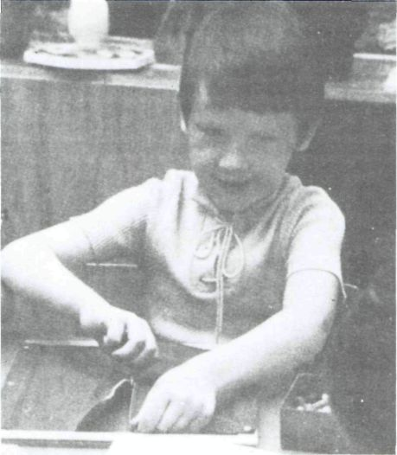

Antes de comenzar la escuela, el niño puede vestirse y desvestirse, abrocharse los botones y atarse los cordones de los zapatos Cerrar una cremallera también requiere práctica.

— Aprende a realizar movimientos correctos.

— Aprende a utilizar sus sentidos.

— Aprende a reconocer muchos objetos y materiales.

— Se pone en contacto con otras personas.

— Adquiere independencia.

Si el niño ciego no jugara, quedaría muy retrasado con respecto al desarrollo de los niños videntes de su edad. Es por eso que el juego es una preparación importante para asistir a la escuela.

El niño ciego no puede inventar los diversos tipos de juegos por sí mismo; no sabe ni cómo hacerlo ni qué usar. Lo que es válido para el lenguaje y el movimiento, también se aplica en esta ocasión: los padres deben tomar la iniciativa.

Pueden utilizar muchas posibilidades para estimular al niño a jugar y así contribuyen a superar o prevenir cualquier retraso que pueda haberse producido.

Un niño ciego sólo puede dedicarse a juegos funcionales, que tanta importancia tienen para desarrollar su habilidad manual, cuando se le enseña a hacerlo. Los padres deben colocar los objetos en las dos manos del niño y decirle el nombre, la finalidad y el color, mostrarle cómo se juega con él y guiar su mano para que lo mueva. Los juguetes de formas simples, fáciles de sostener y que hagan sonidos definidos son los más adecuados. También es importante elegirlos de colores vivos, de modo que se puedan emplear los posibles restos visuales.

Más importante aún es la participación de los padres en los juegos de oficios. Así el niño puede repetir muchas actividades que haya observado previamente con ayuda de ellos, por ejemplo, las del vendedor, del médico, del conductor, etc. El niño ciego tiende a copiar estas actividades sólo a través de las palabras o sonidos. Por ejemplo, imitará el sonido de un motor pero no realizará los movimientos del volante o del coche. Por lo tanto, los adultos deben explicarle lo que no ve, indicarle la secuencia de movimientos y mostrarle cómo se juega. Deben participar, observar cómo se desarrolla y que los juguetes se usen bien. El niño pronto podrá jugar solo.

Lo mismo se aplica en el caso de los juegos de construcciones. ¿Cómo puede un niño ciego construir una torre que no ha visto nunca? Debemos ayudar al niño a colocar los bloquea, unir diversos elementos y manejar los diferentes materiales. La paciencia que los padres necesitan se proyecta en el niño y el elogio de las construcciones que haga lo alientan a tratar de realizarlas por sí mismo. Los padres deben hablarle también mientras juegan con él. El niño ciego presta atención y entiende rápidamente, si la demostración va acompañada de palabras.

Una finalidad importante del juego es ayudar al niño a conocer mejor su entorno. Por eso, deben incluirse en él tantos objetos como sea posible. No siempre se necesitan juguetes; los utensilios de cocina son populares también. Pero, al comprar juguetes, hay que tener en cuenta que se los pueda limpiar con facilidad, que no sean difíciles de coger y que tengan colores vivos. En los comercios se pueden encontrar muchos preparados para niños pequeños que se adaptan perfectamente a los ciegos. También se dispone de juegos de mesa y de cartas especialmente preparados para niños ciegos de más edad.

Al emplear juguetes, el niño adquiere conceptos acerca de diversas formas, cantidades y tamaños. Por lo tanto, conviene elegir los que se presten a establecer comparaciones con el mundo real.

Es importante que el niño ciego no juegue siempre solo o única-mente con adultos. Si no tiene hermanos, hay que tratar de encontrarle otros compañeros de juego. Como cualquier otro niño, el ciego necesita ir al parque o al jardín de infancia para establecer relaciones con otros chicos.

Es esencial vencer el aislamiento social en el que tiende a caer. Algunos de los juegos que desarrollan el lenguaje y los movimientos sólo pueden ponerse en práctica en grupos más grandes, tales como los que incluyen canciones, los de pelota, etc.

Ninguna otra actividad preescolar es tan efectiva como el juego para vencer los efectos de la ceguera y las inhibiciones que la acompañan en el área del desarrollo del movimiento, el lenguaje y la independencia. Por lo tanto, es fundamental que prestemos especial atención al juego.
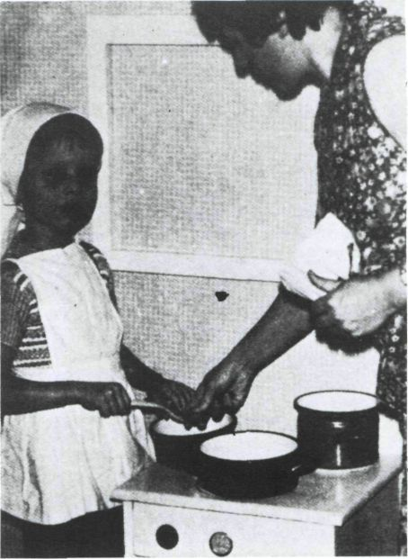

A los niños también les gusta ayudar en la cocina. Cuando son mayores quieren preparar su propia comida. Por eso no sólo las niñas pueden jugar con una cocinita.
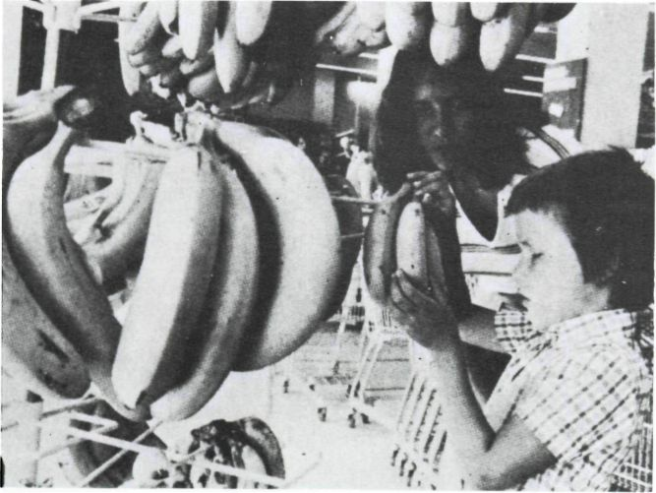

El niño acompaña a su madre a hacer las compras Aparta al vendedor y, con ayuda del olfato, busca los diversos puestos Coge por sí mismo las cosas

Volver al Índice / Inicio del Capitulo
CAPITULO VII

EL APRENDIZAJE DE LA INDEPENDENCIA
Prof. Dr. Franjo Tonkovic, Yugoslavia

Una opinión muy difundida, pero errónea, es la de que los seres humanos adquieren la mayor parte de sus conocimientos prácticos por medio de la vista; y esta idea equivocada determina la actitud de muchos videntes hacia los ciegos. Suponen que éstos dependen de los demás para todas las tareas que impone la vida cotidiana. Esto explica que, a menudo, se expresen dudas acerca de las posibilidades de que un niño ciego aprenda a cuidar de sí mismo, para lograr la independencia.

Una larga experiencia en la enseñanza de niños ciegos ha demostrado que tales dudas son completamente injustificadas. Con métodos educativos adecuados se obtienen resultados sorprendentes. Se basan en el hecho de que aunque la vista es importante para adquirir independencia, no siempre es el factor decisivo.

El niño debe aprender a confiar en sí mismo lo antes posible. Los años preescolares son los mejores y si se descuida este aspecto durante tal período, resulta muy difícil llenar ese vacío después.

Los niños ciegos pueden hacer muchas cosas en la casa excepto, por supuesto, aquellas para las cuales la vista es esencial. Lamentable-mente, muchos padres no enseñan a sus hijos a ser independientes por dos razones principales. Una de ellas es que carecen de los conocimientos acerca de qué y cómo enseñar a los niños ciegos. ¿Cómo pueden en la edad preescolar hacer algo para sí mismos? ¿Puede resultar peligroso? ¿Qué métodos conviene usar? Muchos padres no comprenden las ventajas que representa la independencia del niño y sólo ven los peligros; por eso hacen todo ellos y ni siquiera intentan enseñarle a arreglarse solo.

En segundo lugar, algunos padres miman en exceso a sus hijos, porque se sienten culpables de su ceguera. Aunque esta autoacusación carece generalmente de base, los padres intentan echar sobre sí todas las cargas y responsabilidades para aliviar su sentimiento de culpa y no permiten que el niño haga nada. Sin embargo, cualquiera sea la causa, el amor exagerado o el descuido tienen un efecto negativo en el desarrollo del niño. Cada ciego tiene que llevar su propia vida y ¿qué derecho tienen algunos padres para condenar a su hijo a depender en forma permanente?.

Los niños ciegos física y mentalmente normales pueden comenzar a ser independientes exactamente a la misma edad que los videntes. La diferencia consiste en que son mayores las exigencias de enseñanza, ayuda y tiempo. Los niños videntes pueden adquirir muchas técnicas sin que se las enseñen, porque observan e imitan los movimientos de los demás. En este caso se necesita menos tiempo para la enseñanza en sí, pero más para consolidar y convertir en habitual lo que se ha aprendido.

Los niños ciegos, sin embargo, no pueden ver y, por tanto, no es posible la imitación por la vista. Como necesitan tocar directamente un objeto para aprender, se requiere mucha paciencia para enseñarles las cosas. Se les puede mostrar y explicar cómo se secan los platos. A veces es importante que se permita a los niños tocar el cuerpo de los adultos mientras realizan los movimientos necesarios para lavar los platos, para que los entiendan. Cuando tratan de imitar estos movimientos hay que ayudarlos quizá, cuando resulte necesario, guiando sus manos.
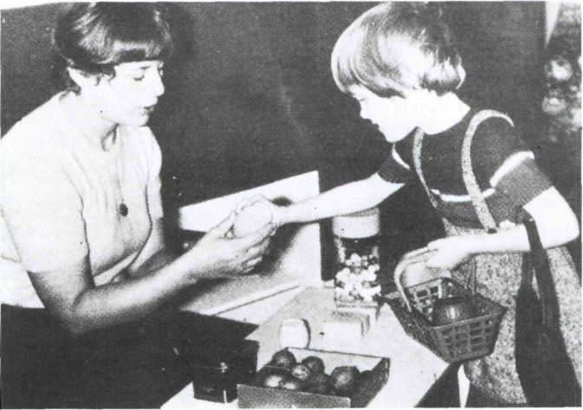

En la casa se puede jugar a hacer compras imitando un diálogo entre la mamá y el vendedor
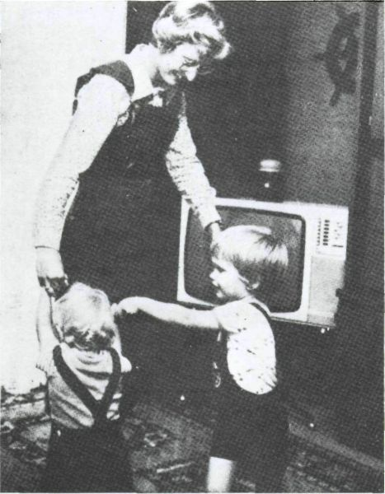

Los padres crean la atmósfera familiar que ofrece a los niños ciegos las mejores posibilidades de desarrollo. Se los trata igual que a los demás y también se es exigente con ellos. La mamá y los hermanos participan en todos los juegos.
Se les deben dar tareas adecuadas a su edad, y no hay diferencia entre las que se les asignan a los varones y a las niñas. Los niños ciegos pueden quitar el polvo, secar los platos, ordenar los cubiertos, poner la mesa y quitarla Pueden ir a buscar la correspondencia y hacerse cargo de otras obligaciones de la casa como cualquier niño con vista. También deben ordenar su lugar de juego La enseñanza de todo esto exige tiempo y paciencia pero aun los éxitos mas insignificantes alientan a los niños y les dan confianza en si mismos No se deben escatimar los elogios y el reconocimiento

Hay que brindar a los niños muchas oportunidades de repetir lo que han aprendido. Sin prisa ni presiones y si no se les hostiga, aprenden técnicas tales como las de vestirse, observar un objeto con sus manos u orientarse en una habitación.
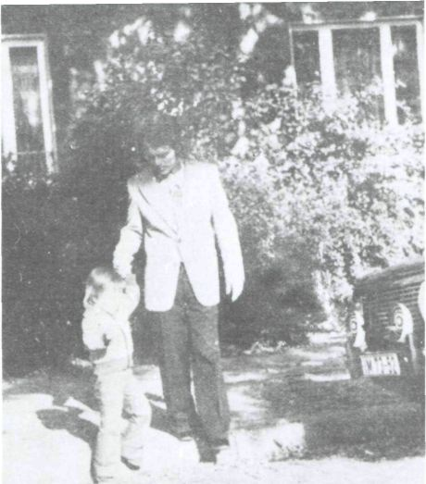

Ambos padres son responsables del niño. Cuando van a dar un paseo el padre le explica el trafico. El niño imita el ruido de los coches. Ambos cruzan la calle cuando no se oye el ruido de los automóviles

Los padres deben ayudar a su hijo para que llegue a ser independiente, aun cuando, los vecinos y parientes muestren su compasión por el «pobre niño ciego». No comprenden que los mimos pueden hacerle mucho daño. Y, por supuesto, los padres deben insistir en que su hijo ciego realice las tareas que le han encargado, en forma regular y correcta.

Si los padres tienen la constancia y paciencia necesarias, los niños pueden adquirir las técnicas siguientes antes de la edad escolar:

1. Pueden cumplir con las exigencias de la higiene física elemental, como por ejemplo, usar el inodoro, lavarse, lavarse los dientes y, en parte, bañarse.

2. Pueden comer solos, es decir, beber de una taza, comer un bocadillo sosteniéndolo con una mano y usar la cuchara sin manchar.

3. Pueden orientarse en habitaciones que les sean familiares, conocer la casa y los alrededores y los lugares y edificios a los que van con frecuencia.

4. Los niños pueden manejar su ropa, reconocer cada pieza, dar-se cuenta de sí están del revés o no, vestirse o desvestirse solos, abrochar y desabrochar botones, y atarse los cordones de los zapatos.

5. Pueden cuidar sus juguetes, limpiarlos y ponerlos en su lugar.

Volver al Índice / Inicio del Capitulo

CAPITULO VIII

LA FAMILIA Y EL DESARROLLO DE LAS RELACIONES SOCIALES
Michèle Desmerger, Francia

La familia es una comunidad primordial para el desarrollo de las personas. Los vínculos entre sus miembros permanecen durante toda la vida. El adulto mantiene un contacto estrecho con los padres que han protegido su infancia. La familia es la primera comunidad en la que el niño crece y aunque establezca otros contactos en el curso de los primeros años de su vida, por ejemplo, con el grupo del jardín de infancia o los compañeros de clase de la escuela, la pertenencia a la familia es una necesidad elemental de la existencia.

¡Cuán grande es la responsabilidad de los adultos de la familia! Su estilo de vida determina el del niño. Este adopta sus costumbres, su actitud vital. Los contactos sociales son decisivos en la idea que los jóvenes se hacen de la existencia.

Es cierto que el niño adquiere una gran cantidad de conocimientos y de aptitudes fuera de la familia, por ejemplo, en clase, pero en este caso también la motivación, el valor dado a lo que se aprende y, en re-sumen, la aplicación de lo que se ha aprendido, dependen del modelo propuesto por los padres.

Los padres de un niño vidente tienen una gran responsabilidad, pero la de los de un niño ciego es aún mayor, ya que deben crear un clima familiar propicio al desarrollo de su hijo. Es ciertamente más fácil decir que hacer, ya que muy a menudo el nacimiento de un niño ciego precipita a los padres en la desesperación y en el pesimismo; el medio familiar se ve influenciado de forma negativa por las dudas y la inseguridad.

Es muy natural que los padres presten oídos al corazón y demuestren su afecto al niño.

Toman conciencia de que, a pesar de la ceguera, el niño tiene un porvenir y se lo plantean con confianza.

Consideran a su pequeño como a una persona que se está formando, que tiene necesidad de afecto y de atención. Le muestran sus exigencias y le confían tareas a realizar. El consejo que se suele dar frecuentemente de que hay que tratar igual al niño ciego que al vidente es sólo parcialmente cierto. Es válido en el sentido de que la compasión y la atención temerosa son perjudiciales, así como la incomprensión y la indiferencia, ya que el niño no se ve sometido a estímulos y sufre un retraso en su desarrollo.

En este sentido, es justo considerar al niño ciego como a uno «normal», a quien es posible crear las condiciones necesarias para que se mueva, juegue, aprenda y se adapte a la sociedad de la misma forma que un vidente. De esta manera, no se dramatiza la situación particular del niño deficiente y cabe preguntarse serenamente qué ayuda especial se necesita para proporcionarle condiciones normales de desarrollo.
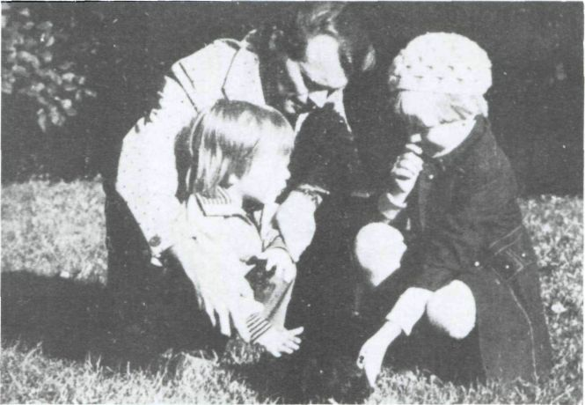

«Es un conejo. No se mueve. Su piel es lisa. No tienes por qué tener miedo al acariciarle». La explicación exacta y la orientación de la mano ayudan al niño a vencer el temor a lo desconocido
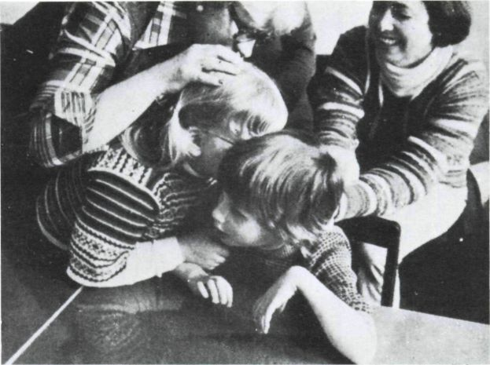

Los padres ayudan al niño a establecer contacto con compañeros de juego de la misma edad. Para desarrollarse en el plano moral y para superar su egocentrismo, el niño necesita el juego colectivo y el contacto con sus compañeros de juego.

Este punto de vista natural y razonable debe ser compartido por los hermanos, los abuelos y todas las demás personas que tengan influencia sobre él.

Es la madre quien tiene mayor responsabilidad en el transcurso de la edad precoz. Alimenta y cuida al niño, establece los primeros contactos con él. También el bebé ciego siente la proximidad de la madre, aunque no la pueda ver, ya que la fijación hacia ella es fundamental-mente física. El niño siente la caricia, el calor de la mano que lo roza, espía la voz de la madre y comprende que cierta persona le demuestra un afecto especial.

Durante los meses siguientes, se vuelve por sí solo hacia ella, reacciona a su voz y hace los primeros gestos para cogerle las manos y la cara.

A lo largo de los primeros meses, es importante que la madre provoque la alegría del movimiento en el niño haciéndole realizar ejercicios de gimnasia pediátrica.

El niño no debe notar que la ausencia de visión obstaculiza su libertad de movimiento. Es muy a menudo durante el transcurso de esos primeros meses cuando nace en el niño ciego el temor al desplazamiento en el espacio y el deseo de quedarse en un rincón. Es por lo que es necesario consolidar la predisposición natural del niño al ejercicio.

El niño pronto podrá establecer otros contactos sociales. El padre se ocupará de él con toda la frecuencia que le sea posible, ya que la responsabilidad de su desarrollo compete conjuntamente a ambos cónyuges. Sus hermanos y los demás miembros de la familia deberán igualmente ocuparse del niño. Durante los paseos, se le presentará a los vecinos y a los conocidos y se les mostrará con tacto el modo de comportarse «normalmente» con él, dándole la mano o habiéndole con naturalidad.

Una vez cumplido el año, el niño debe aprender como los demás. Los padres deben superar sus temores y dejar que el niño ande solo en cuanto pueda hacerlo. Al principio se eliminarán todos los obstáculos, pero hay que acostumbrarle muy pronto a vencer las dificultades.
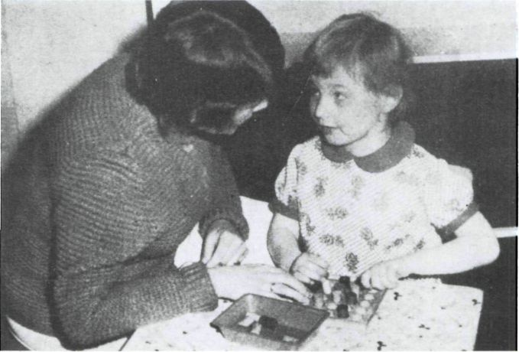

Los padres llevan pacientemente al niño hasta alcanzar el nivel requerido para entrar en la escuela Del nuevo alumno se espera que tenga una idea de los números del 1 al 10, que conozca las relaciones de cantidad «más-menos-igual»

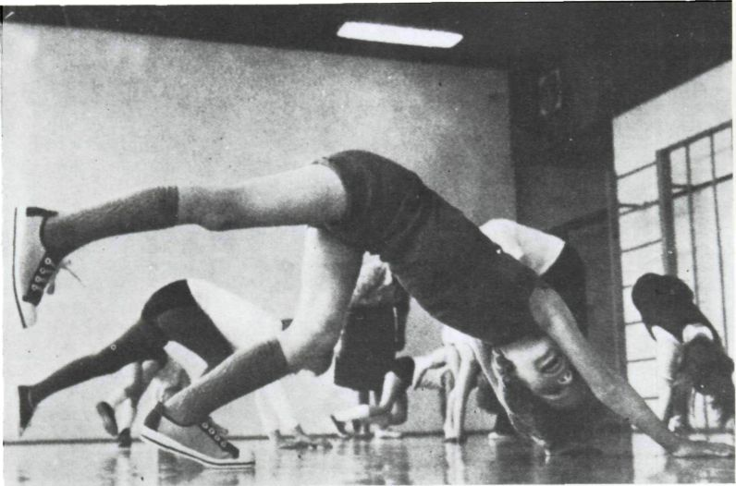

La vida colectiva estimula al niño. Este se esfuerza por no quedarse atrás.

También el niño vidente se cae y se da golpes, por consiguiente no hay motivo para aumentar la importancia de estos hechos en el niño ciego. Naturalmente, es preciso evitar los accidentes, ya que si no se hace, es posible que no se mueva más por temor a hacerse daño y quiera que le guíen.

La alegría del movimiento se consolida cuando los padres hacen que el niño descubra siempre cosas nuevas. Cuando escucha un ruido, debe aprender de dónde proviene y cómo está hecho lo que lo produce. Hay que enseñarle y explicarle todo y ponérselo en la mano; los adultos deben igualmente decirle cuáles son los objetos que más les gustan, de forma que las relaciones afectivas del niño con las cosas que le rodean se profundicen.

La familia es la base de numerosas relaciones sociales. En compañía de su madre y de su padre, el niño se encuentra con mucha gente en la calle o en otro lugar. Oye sus pasos y sus voces, naturalmente hay que describírselos. Se le debe decir también qué clase de trabajo están haciendo por allí cerca. Cuando se va de compras, a correos, a la estación, en los medios de transporte y en muchos otros lugares hay muchas cosas que los niños pueden ver; el niño ciego se encuentra en desventaja si no se le enseña ni se le explica lo que le rodea. Debe tener a menudo la ocasión de hablar con la vendedora, el cobrador, el cartero; los padres tienen que facilitarle el establecimiento del contacto social. Los juegos en los que se representan las funciones de diversas personas en la vida le permiten guardar un recuerdo duradero de lo que ha vivido.

Es preciso intensificar las relaciones sociales antes de la escolarización. A tal fin, se invita a los amiguitos del parque o del jardín de infancia. En el ambiente familiar el niño ciego no tiene ningún inconveniente en este aspecto. Naturalmente, está en la edad en la que aprende que los otros niños ven, pero ya sabe hacer muchas cosas sin la ayuda de la vista.

Para que se integre totalmente en la familia, es preciso que el niño tenga ciertas obligaciones, como los demás miembros, y las realice de forma meticulosa. Si se le dirige y se le recompensa, ayuda voluntaria-mente en la casa, aunque sólo sea para agradar a su madre. Los éxitos refuerzan su confianza, son necesarios si se quiere que el niño se adapte a su entorno activamente, con interés y optimismo.

Cuando se le educa de esta forma, los vecinos y los amigos no pueden compadecer al «pobrecito ciego»; si lo hacen, es muy a menudo culpa de los padres. Es cierto que éstos se han descuidado en algo cuando el niño es. apático, miedoso y sin interés por su entorno.

La familia no puede modificar la ceguera, pero sí influir en la capacidad de establecer y mantener contactos sociales, que son la base necesaria para que el niño pueda encontrar su lugar en la sociedad. Para que pueda alcanzar su plenitud el niño necesita todo el afecto de sus padres y la ayuda comprensiva de todos los miembros de la familia.

Volver al Índice / Inicio del Capitulo
CAPITULO IX

LA EDUCACION DE LOS NIÑOS CIEGOS EN INSTITUCIONES PREESCOLARES
L.l. Solntseva, URSS

Las instituciones preescolares destinadas a niños ciegos proporcionan asistencia a los padres con vistas al desarrollo global de sus pequeños y los preparan para la etapa preescolar y para la consecución de una vida independiente.

Son numerosas las escuelas de ciegos que poseen secciones destinadas a niños pequeños a partir de los tres años. En estos establecimientos especiales se proporciona al niño una adecuada preparación para el ingreso en una escuela de ciegos. Las educadoras del jardín de infancia poseen una formación especializada y en esos centros los niños reciben los materiales necesarios para el juego y las demás actividades.

Es difícil para los padres separarse del niño a una edad tan temprana. La asistencia a esas secciones preescolares implica, generalmente, el tener que permanecer en un internado. Sin embargo, los niños ciegos se habitúan rápidamente a esa situación y llegan a sentirse muy bien en la compañía de otros.

En ocasiones, existe la posibilidad de mandar al niño ciego al jardín de infancia ordinario, situado en las proximidades del lugar de residencia. En este caso es indispensable que se logre una buena comprensión entre las educadoras y los demás niños videntes, lo cual puede conseguirse mediante una adecuada gestión de los padres ante los responsables del centro.

Los padres que se encuentran ante la duda de llevar al niño a una sección preescolar especial o a un jardín de infancia, o dejarlo en casa, deberán comprender que esas instituciones dedicadas al desarrollo social del niño tendrán en él efectos muy positivos. Podrán aportarle algo que no puede darle la familia: el sentido de pertenencia al grupo de los niños de su edad, lo que irá fomentando en él un sentimiento de independencia, contribuirá al desarrollo de un comportamiento social adecuado y estimulará en él el sentido del deber y de la solidaridad

Para que el niño pueda aprender sin problemas en la escuela y sea capaz de realizar las tareas derivadas de la vida escolar, es preciso que ya en la edad preescolar logre un determinado nivel de desarrollo intelectual y una suficiente capacidad de abstracción. Deberá aprender en igual medida a controlar el desarrollo de su propia personalidad y de su voluntad.

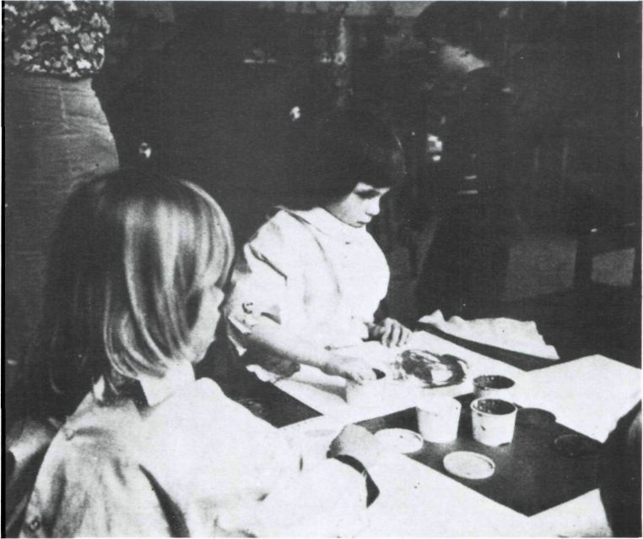

Es muy interesante el dibujo realizado con pinturas pastosas Cuando se secan que dan marcados los entornos Si el niño tiene un cierto resto visual también puede captar los contrastes
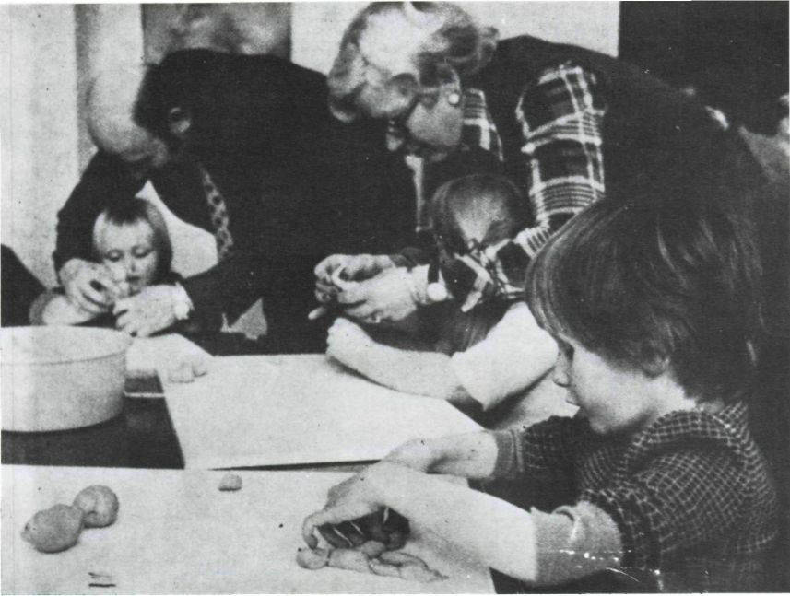

El modelado de bolas, platos y figuras ejercita la coordinación de los movimientos de ambas manos, favorece el desarrollo de una adecuada destreza, de la capacidad de abstracción y fantasía

Al desarrollo intelectual del niño ciego contribuyen algunos métodos especiales de captación del mundo que le rodea, tanto en lo que se refiere a la asimilación del lenguaje como en lo que concierne a los ejercicios en operaciones matemáticas sencillas. Así, por ejemplo, el niño aprenderá a hacer generalizaciones, a analizar y valorar los fenómenos naturales y los procesos de la vida cotidiana. Si se le pide que diga con sus propias palabras un cuento o un relato, irá aprendiendo a desarrollar y expresar de manera coherente sus ideas.

En los jardines de infancia los niños se dedican al canto, a la música, a la rítmica y a la comprensión de los rudimentos del arte. Estas actividades contribuirán no sólo a su educación estética, sino que le ayudarán también a superar problemas de movimiento, de representación espacial y de lenguaje. La educación física le enseña mediante la gimnasia realizada en común, los juegos al aire libre, los paseos, etc.

Fenómenos elementales tales como el cuidado personal, la independencia en las actividades de la vida diaria y la confianza en sí mismo tienen gran importancia en el desarrollo de la personalidad. Las bases de este proceso se sientan ya en los primeros años de su vida y esa es la razón por la que tiene una trascendencia tan grande la educación en la edad preescolar. La actividad de las educadoras se dirige a fomentar el desarrollo de las capacidades y técnicas elementales y con frecuencia éstas obtendrán resultados mejores que los derivados de los esfuerzos de los padres. Es conveniente, aun cuando sea por un período de tiempo no muy largo, que el niño vaya a un jardín de infancia antes de ingresar en la escuela.

Volver al Índice / Inicio del Capitulo
CAPITULO X

LA ORIENTACION A LOS PADRES
Dr. Dr. Helmut Pielasch, R.D.A.

Cuando los padres tienen un niño ciego, se apodera de ellos casi siempre un sentimiento de indefensión. En el caso de la educación de los videntes, son numerosas las personas que pueden ayudar y las fuentes de donde es posible conseguir asistencia. Los padres saben por propia experiencia cómo se educa a un niño. Tienen la posibilidad de observar a sus parientes y vecinos y pueden buscar orientación en libros y revistas.

Sin embargo, ante la presencia de un niño ciego, se sienten solos. En realidad, no lo están. Pronto se enterarán de que las organizaciones e instituciones de y para ciegos de numerosos países incluyen entre sus misiones la de prestar apoyo a las familias. En ocasiones son las propias escuelas de ciegos las que se encargan de atender a los niños en edad preescolar y en muchas partes las asociaciones de padres de niños deficientes visuales desempeñan una intensa-labor en este campo. A menudo son conocidas las direcciones de oculistas y servicios de asistencia social, y las clínicas oftálmicas y las escuelas de ciegos es-tán dispuestas generalmente a responder gustosas a las consultas que se les formulen.

Aun a pesar de la diversidad de las instituciones que en una u otra medida son responsables de la orientación familiar, son similares las tareas cuya solución les está encomendada. Sus colaboradores, generalmente trabajadores voluntarios, procuran establecer contacto con los padres y proporcionarles una orientación individual. Organizan encuentros y cursillos y se encargan de la preparación de materiales in-formativos. Indican los lugares donde se pueden adquirir instrumentos auxiliares, juguetes y libros. Les proporcionan direcciones para que puedan ponerse en relación con otras familias que se hallan en situación parecida.

La experiencia ha demostrado que muy pronto los padres llegan a considerar como indispensable esa relación con los orientadores. Cuando ello es posible, estos últimos visitan a las familias en sus domicilios, se encuentran con ellos en reuniones y cursillos y establecen contactos epistolares que tienen igualmente un valor muy positivo. Los padres expresan siempre un sentimiento de gratitud por el hecho de haberse visto liberados de esa sensación de incertidumbre respecto a su niño ciego gracias a las indicaciones y consejos recibidos. Consiguen de esa manera seguridad en su comportamiento. Tienen en cuenta las necesidades específicas del niño ciego y llegan a la convicción de que su actitud tendrá un influjo esencial en su vida futura, si fomentan en forma comprensiva y consecuente el desarrollo de las capacidades sensoriales, de la movilidad, del lenguaje y el pensamiento. Gracias a la orientación familiar, los padres toman conocimiento de los métodos educativos específicos de los ciegos y aprenden a intervenir en su educación en los aspectos más esenciales.

Un orientador familiar experimentado estará en condiciones de aportar también a los padres un apoyo psicológico. Les hará conscientes de la necesidad de que acepten la ceguera de su niño. Les irá con-venciendo con tacto de que eviten la búsqueda ininterrumpida de nuevos oftalmólogos, ya que el mantenimiento de esperanzas engañosas sobre una posible recuperación puede impedir que los padres adopten las medidas necesarias y adquieran conocimientos específicos.
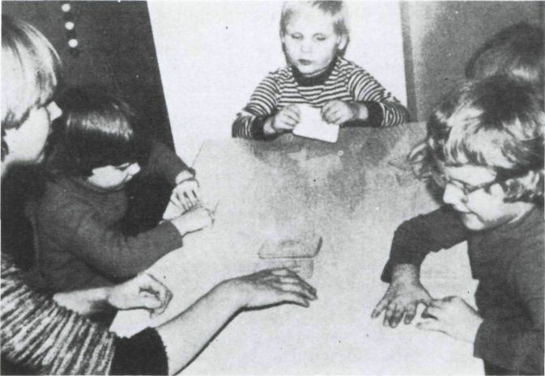

Los juegos de grupo educan a atenerse a las reglas correspondientes y a aceptar las normas morales El niño aprende cómo debe comportarse ante la victoria y la derrota
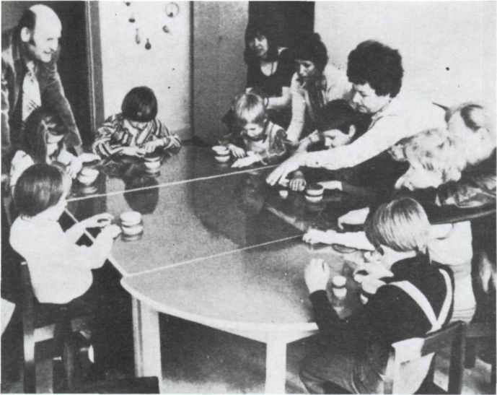

El orientador familiar invita a los padres y a los niños a una reunión común Aprovechará la oportunidad para demostrar la aplicación de juguetes específicos para ciegos Los padres pueden comparar el estado de desarrollo de sus niños y conversar espontáneamente sobre sus problemas.

El orientador familiar procurará crear en los padres un sentimiento de confianza sobre el futuro de ese niño ciego. Son numerosas las actividades que éstos pueden desarrollar y entre ellas se incluyen profesiones para cuyo desempeño es precisa la realización de estudios en escuelas técnicas y superiores. Este profesional recomendará que todos los miembros de la familia se sientan implicados en la educación del niño. Ese pequeño precisa encontrar en el hogar el sitio que le corresponde. Necesita de la ayuda de sus hermanos y parientes.

Es esencial que los padres conozcan las disposiciones legales que determinan el tipo de asistencia que pueden recibir para la educación del niño. Aun cuando esté garantizada la concesión de reducciones en los impuestos, ayudas suplementarias y toda otra serie de ventajas, es preciso que alguien lo ponga en conocimiento de los padres. La experiencia ha demostrado que es el orientador familiar el que efectúa esa' tarea la mayor parte de las veces. Les sugerirá que establezcan contacto con las escuelas en las que su niño ha de estudiar y vivir algunos años más tarde. Finalmente, les informará sobre la actividad de las organizaciones e instituciones de ciegos y pondrá en su conocimiento los actos que se programan para padres e hijos.

La orientación familiar se ha convertido en un componente más de la vida de muchos padres que tienen hijos ciegos. Aporta a las familias la seguridad de que no se encuentran solas ante sus problemas y dificultades. Fomenta la felicidad de los padres persuadiéndoles de que pueden ayudar realmente a su hijo a que supere las consecuencias de la ceguera.

Volver al Índice / Inicio del Capitulo
JUGUEMOS AL TREN
(A modo de conclusión)

«Juguemos al tren». Se colocan las sillas unas detrás de otra. Los niños se sientan en los asientos y representan el papel que se les ha asignado. Si no es posible organizar un juego colectivo, el adulto y el niño se distribuyen los papeles de conductor, cobrador o jefe de estación. Los pasajeros pueden ser muñecos. Al principio el adulto debe guiar el juego. Debe tomar la mano del niño y mostrarle lo que hay que hacer y que el niño no puede ver, y explicarle el porqué. Por ejemplo, el jefe de estación con la gorra puesta da la señal para que el tren parta levantando su vara.

Cuando se conocen los objetos y las acciones, el niño puede jugar solo. Sin embargo, los niños ciegos tienden a reemplazar la actividad con descripciones verbales. Entonces el adulto debe intervenir, pero sin establecer continuamente las leyes o dar órdenes al niño.

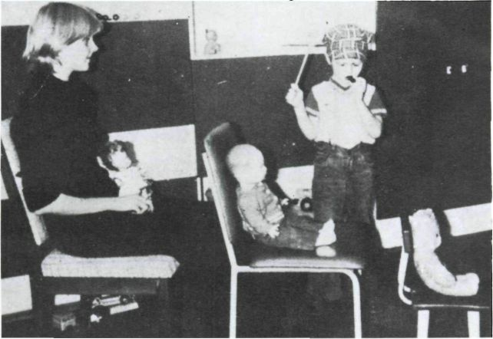

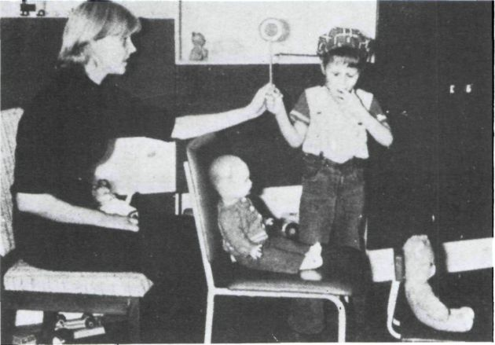

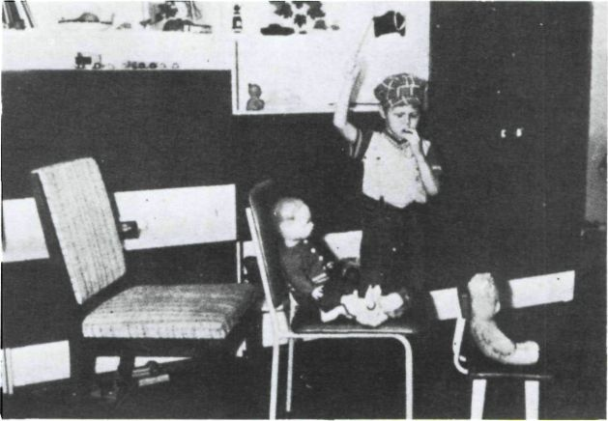

Volver al Índice / Inicio del Capitulo
